# 期末模擬考題（根據講義圖片）中英文對照 + 解答

## 📘 題目 1：K-Means 分群圖 / K-Means Clustering

請問圖中分群是否合理？群中心是否應調整？

Is the clustering shown reasonable? Should the cluster centers be adjusted?

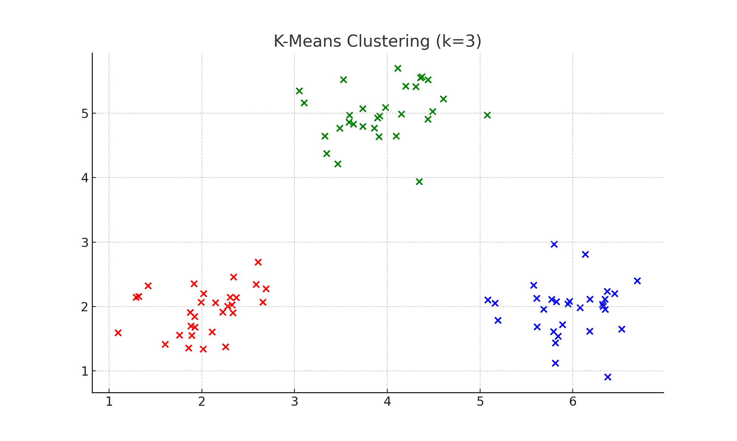

✅ 解答 Answer：

分群合理，各群分布集中，群中心位於三群中心。

Clustering is reasonable, and centers align with dense regions.

## 📘 題目 2：Silhouette Score 曲線 / Silhouette Score Curve

哪個 k 值最合適？為何不是最大的 k？

Which k is best? Why isn't the largest k always the best?

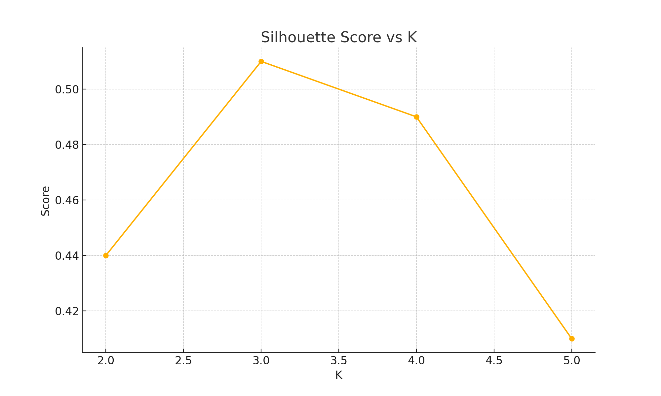

✅ 解答 Answer：

k=3 時 Score 最佳，太多群會破壞群內一致性。

Best score occurs at k=3. More clusters reduce internal consistency.

## 📘 題目 3：SVM 分類邊界 / SVM Decision Boundary

請說明虛線代表什麼？若資料非線性分布應怎麼處理？

What does the dashed line represent? What if the data is not linearly separable?

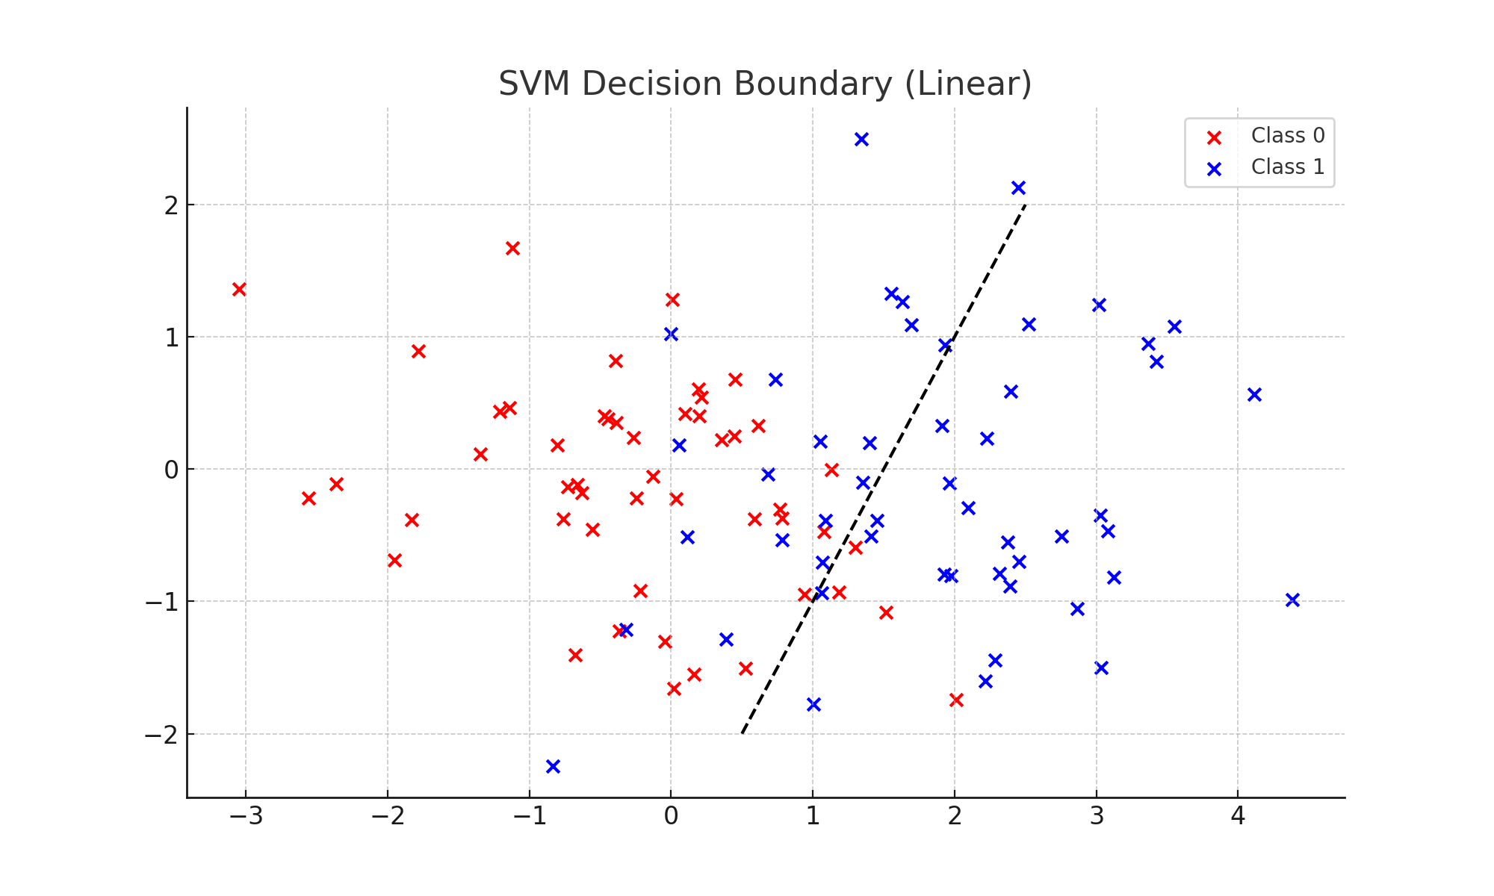

✅ 解答 Answer：

虛線為分類邊界。若資料非線性，應使用非線性核函數（如RBF）。

Dashed line is the decision boundary. Use non-linear kernel (e.g., RBF) for non-linear data.

## 📘 題目 4：混淆矩陣分析 / Confusion Matrix

請指出哪類容易被誤判？若要提升 precision，應加強哪部分？

Which class is more often misclassified? How to improve precision?

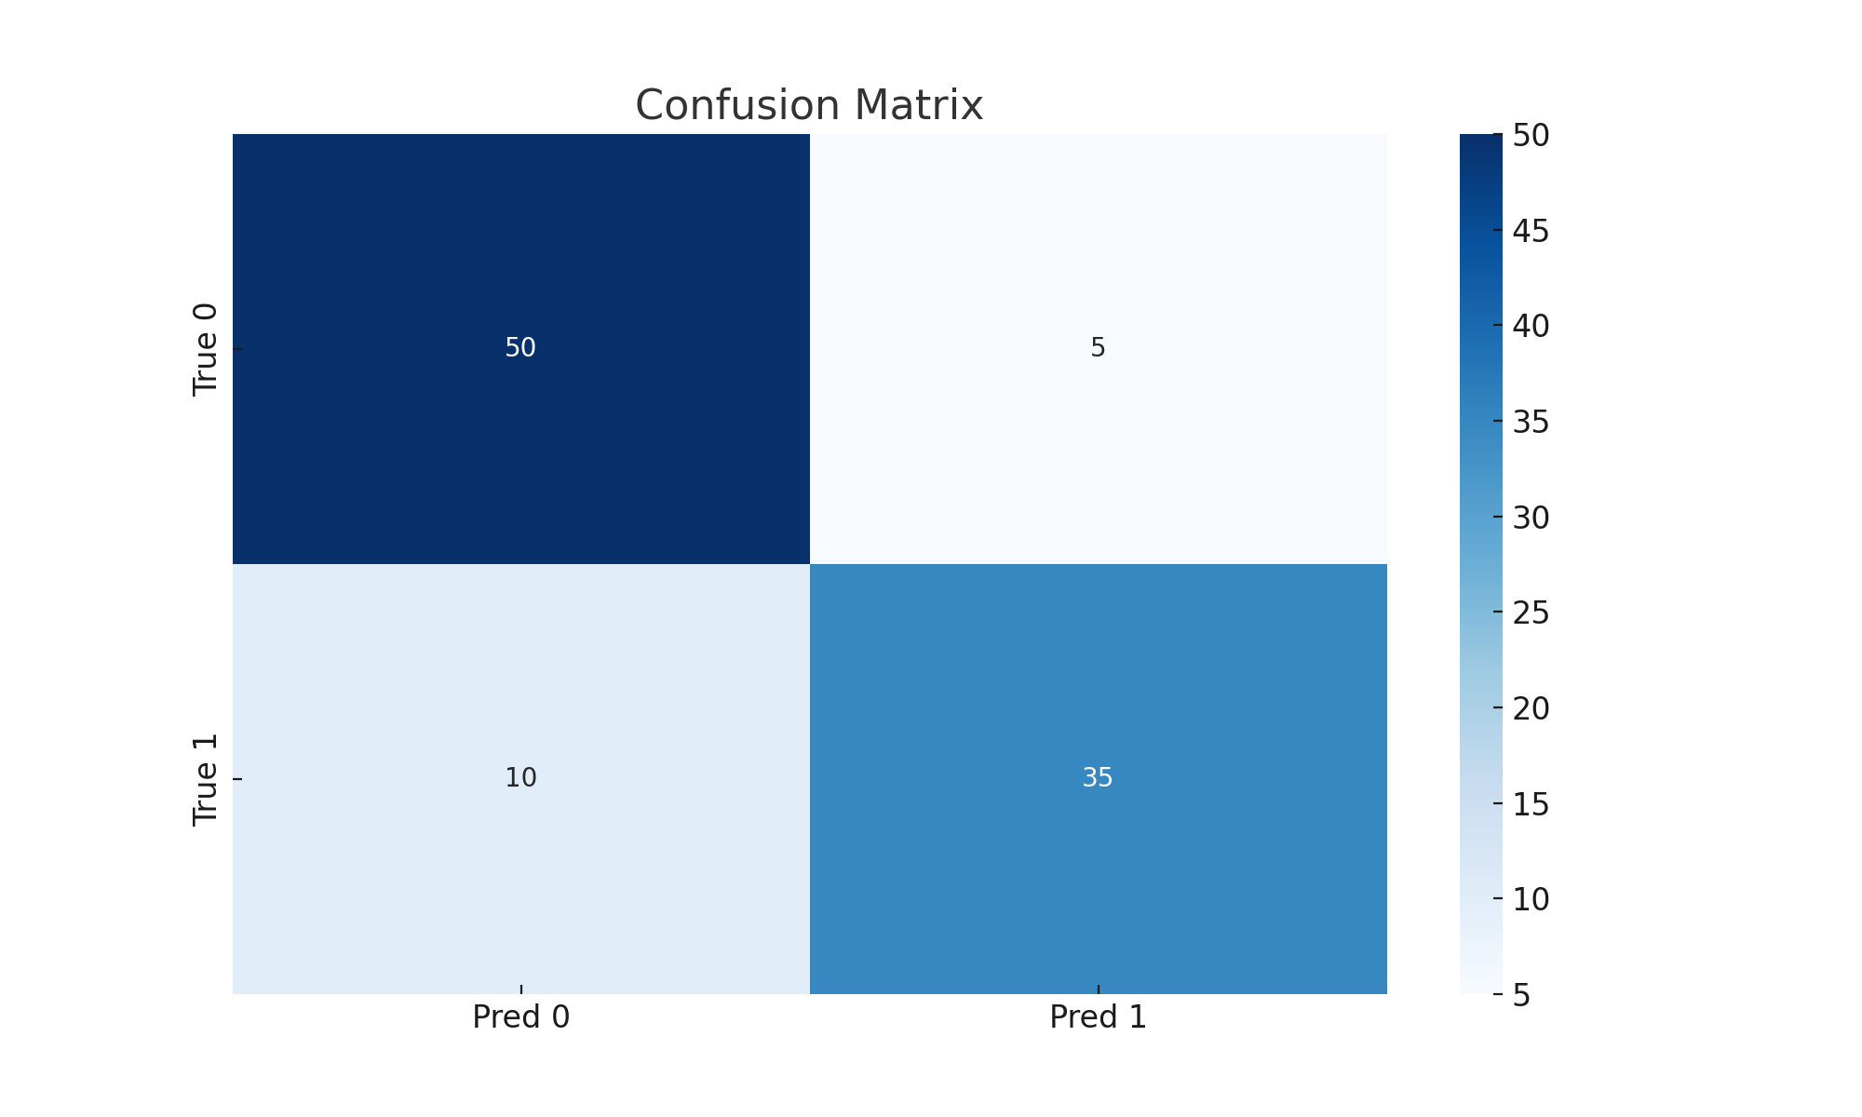

✅ 解答 Answer：

Class 1 容易誤判成 Class 0，可調整閾值、強化分類器。

Class 1 is often misclassified as Class 0. Adjust thresholds or improve classifier.

## 📘 題目 5：決策樹預測邏輯 / Decision Tree Prediction

若 Feature1=4, Feature2=2，預測結果為何？請解釋路徑。

If Feature1=4, Feature2=2, what is the predicted class? Explain the decision path.

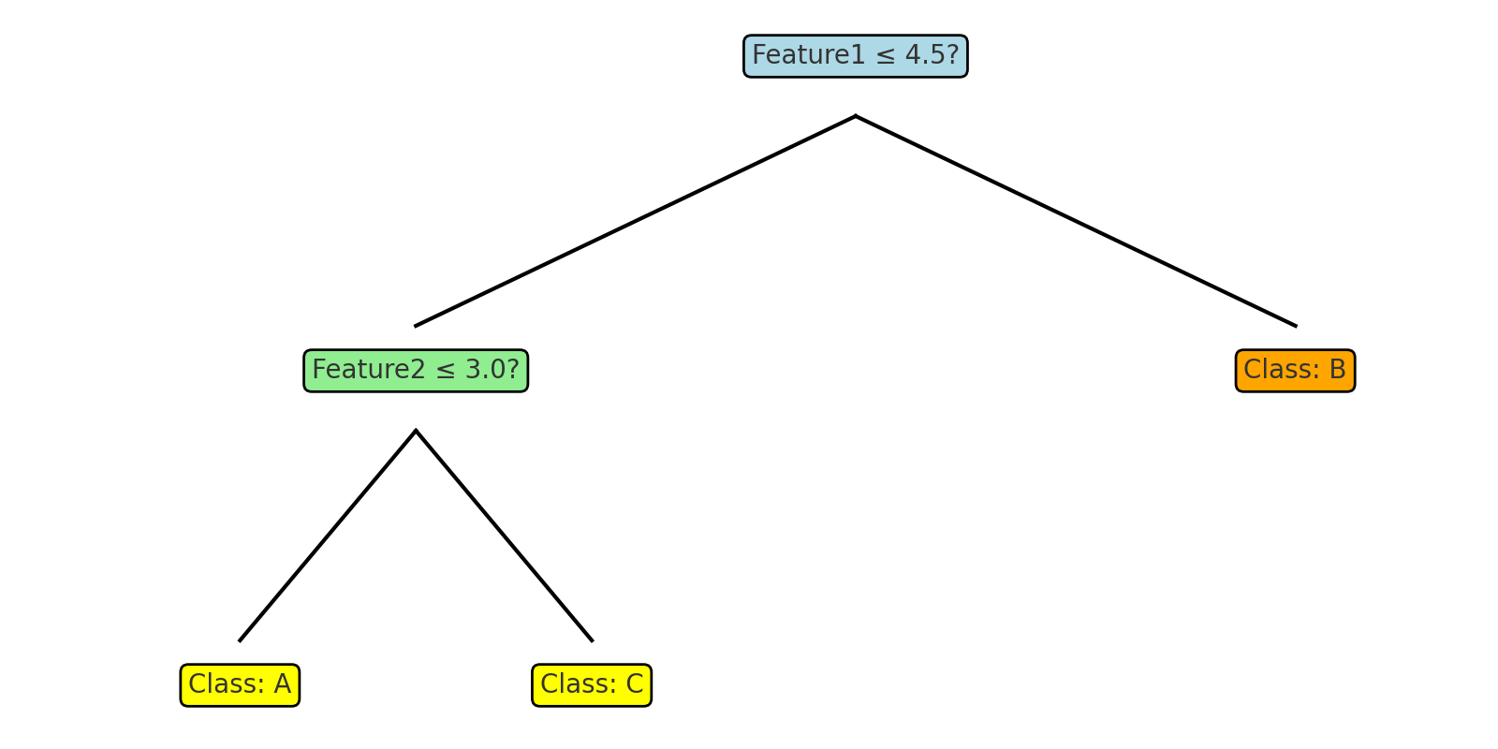

✅ 解答 Answer：

4 ≤ 4.5 → 左 → 2 ≤ 3.0 → 左 → Class A

4 ≤ 4.5 → left → 2 ≤ 3.0 → left → Class A